ТЕХНОЛОГИЧЕСКАЯ КАРТА УРОКА ПО русскому языку 6 класс

1. ИНФОРМАЦИЯ О РАЗРАБОТЧИКЕ СЦЕНАРНОГО ПЛАНА
ФИО разработчика | Ключникова Ирина Владимировна
Место работы | МБОУ СОШ №4 имени Д.В.Бондаренко
2. ОБЩАЯ ИНФОРМАЦИЯ ПО УРОКУ (заполняется согласно информации, полученной в контенте Библиотеки Минпросвещения)

Предмет (укажите название предмета): | Русский язык
Класс (укажите класс, к которому относится урок): | 6 класс
Номер урока | 77
Тема урока | «Правописание гласных в приставках ПРЕ- и ПРИ-»
Уровень изучения | Базовый
Тип урока: | Урок открытия нового знания.
Планируемые результаты (предметные умения, личностные результаты, функциональная грамотность из УТК) | - Предметные: Знать значения приставок ПРЕ- и ПРИ-; уметь определять значение приставки в слове и выбирать правильное написание; применять правило на практике.  - Метапредметные:  - Познавательные: Устанавливать причинно-следственные связи (значение → написание); анализировать языковой материал.  - Регулятивные: Определять цель урока, составлять план действий, осуществлять самоконтроль и самооценку.  - Коммуникативные: Участвовать в учебном диалоге, аргументировать свою точку зрения.  - Личностные: Развитие внимательности, интереса к происхождению и смыслу слов.
Ключевые слова | - Приставка, правописание, орфограмма,  значение приставки ПРЕ-ПРИ-, выбор гласной
Базовые понятия, единые для школьного образования | - Приставка (префикс) — морфема, стоящая перед корнем и служащая для образования новых слов.  - Орфограмма — написание, соответствующее правилам орфографии.  - Лексическое значение приставки — смысл, который вносит приставка в слово. Для ПРЕ- и ПРИ- это основа выбора гласной.  - Значения приставки ПРИ-:  - Приближение (прибежать)  - Присоединение (приклеить)  - Близость (пришкольный)  - Неполнота действия (приоткрыть)  - Значения приставки ПРЕ-:  - Высокая степень качества (близко к значению "очень") (преинтересный)  - Значение, близкое к "пере-" (преградить)

3. СОДЕРЖАНИЕ ЭТАПОВ УРОКА
№ | Этап | Время | Деятельность учителя | Деятельность учащихся | Скрин используемого материала
1. | Организационный момент | 2 мин. | Приветствует класс. Создает положительный настрой. | Настраиваются на работу.
2. | Мотивация и целеполагание | 7 мин. | На интерактивной доске демонстрирует пару слов: приходить - преходить. Задает вопрос: «Почему в однокоренных словах пишутся разные приставки? В чем загадка?» Предлагает сформулировать проблему и цель урока. | Наблюдают, анализируют, выдвигают гипотезы. Формулируют проблему (не знаем, когда писать Е, а когда И) и цель (понять правило выбора приставок). | 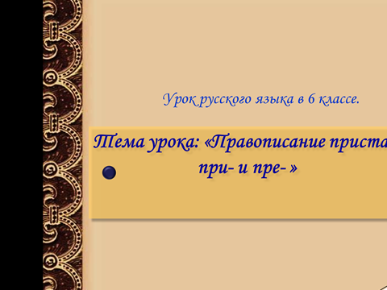
3. | Актуализация знаний | 5 мин. | Организует беседу: «Что такое приставка? Какую роль она играет? Вспомните, какие приставки вы уже знаете?» | Отвечают на вопросы, вспоминают изученные орфограммы на приставки. | 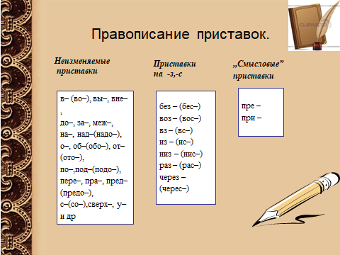
4. | Открытие нового знания | 15 мин. | 1. Исследование. Предлагает учащимся (в парах) изучить правописание слов с ПРЕ- и ПРИ- и заполнить таблицу, определяя значение приставки.  2. Обобщение. Организует обсуждение результатов. Демонстрирует видеоурок, где правило представлено системно. Совместно с учениками формулирует алгоритм выбора приставки. | 1. Работают в парах с раздаточным материалом, заполняют таблицу (значение → примеры).  2. Представляют свои выводы. Смотрят видео, корректируют свои записи. Формулируют окончательный алгоритм действий. | 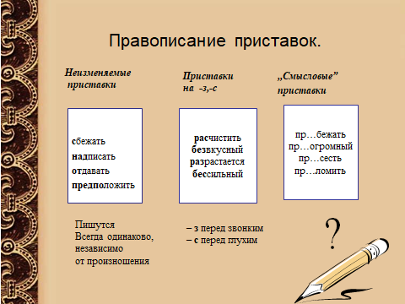
5. | Первичное закрепление | 7 мин. | Предлагает интерактивное задание на выбор приставки с общей проверкой и обсуждением. | Выполняют задание на планшетах/у доски, объясняют свой выбор, опираясь на значение приставки. | 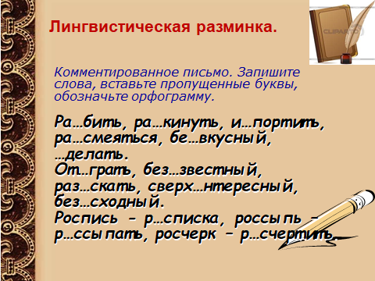
6. | Самостоятельная работа с самопроверкой | 7 мин. | Раздает карточки с разноуровневыми заданиями или предоставляет доступ к онлайн-тесту. После выполнения организует самопроверку по эталону (ключ на доске или в БЦОК). | Выполняют задания самостоятельно. Проводят самопроверку, анализируют ошибки. | 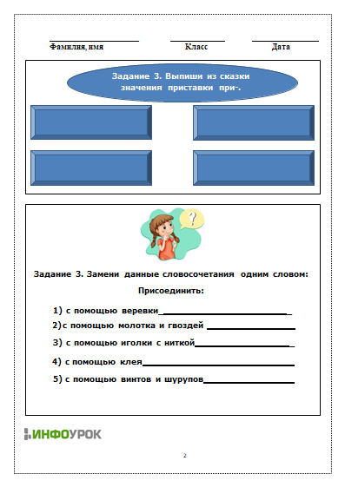
7. | Включение в систему знаний | 3 мин. | Задает вопрос: «Где в реальной жизни нам может пригодиться это правило? (При письме, в сочинениях, СМС, постах в соцсетях)». Связывает тему с проектом «Пишем грамотно». | Приводят примеры из жизни. | 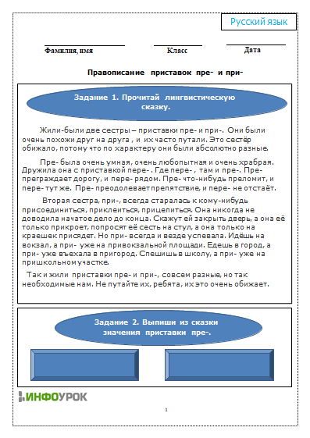
8. | Рефлексия | 3 мин | Предлагает заполнить рефлексивную анкету или выбрать смайлик:  - Я понял правило и могу его применять.  - Я понял правило, но нужно еще потренироваться.  - Мне еще трудно.  Дает дифференцированное домашнее задание. | Выбирают утверждение, которое им подходит. Аргументируют (по желанию). Записывают домашнее задание.

